Дидактическое пособие на развитие эмоциональной сферы дошкольников
«Зеркало эмоций»
Цель: создание условий для развития у детей эмоциональной сферы.
Задачи:
- закрепить знания у детей различных эмоциональных состояний человека;
- развивать эмпатию, умение распознавать эмоции другого человека, сопереживать;
- научить детей распознавать эмоции по схематическому изображению.
В работе с детьми дошкольного возраста особая роль отводится игровым методам и приемам развития эмоциональной сферы.
Сегодня вашему вниманию представляю игру «Зеркало эмоций». Данная игра направлена на развитие внутреннего мира ребенка, дает представление о разнообразных эмоциях, учит дошкольников понимать свои чувства и эмоциональные состояния других людей. Также данная игра помогает детям овладеть приемами саморегуляции, снять внутреннее психическое напряжение и обогатить свой эмоциональный опыт.
Пособие представляет собой куб, на гранях которого изображены животные, солнышко и бабочка.
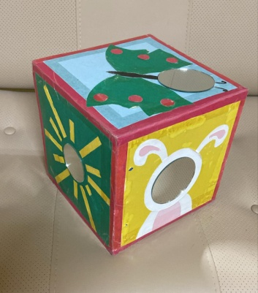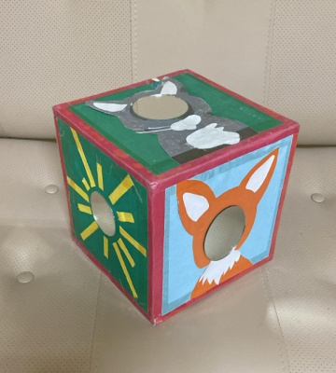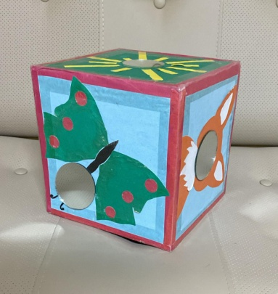
1 вариант: «Угадай эмоцию».
Ребенок изображает в жестах и мимике эмоцию, а остальные участники ее отгадывают.
2 вариант «Кто лучше изобразит эмоцию».
Дети показывают эмоции, смотря в зеркало, совместно решают, у кого лучше получилось передать эмоцию, доказывая примерами.
3 вариант «Слушай и показывай».
Педагог читает небольшую историю про животного. Ребенок должен понять по прочитанному чувства героя, найти его на кубике и показать соответствующую эмоцию.
4 вариант: «Подбери карточку».
Дети делятся на две группы: одни получают кубик, другие – карточки с изображением эмоций. Ребенок первой группы смотрит в зеркало на кубе, изображает эмоцию, а ребенок второй группы – выбирает карточку с эмоцией, ей соответствующую.
5 вариант «Рожицы».
Педагог предлагает изобразить смешные рожицы. Таким образом, развивая мышцы лица, улучшается артикуляция, происходит осознание своих эмоций.
Можно придумать свою игру с использованием «зеркала эмоций».

Спасибо за внимание!

